**Danmarks Medie- og Journalisthøjskole**  
**Interaktivt Design (Visuel Kommunikation)**

**Fagbeskrivelse**  
**Efterår 2023**  
**Storytelling med interfaces**

**3. semester**

**Varighed:** 10 ECTS

**Formål:**

Den studerende skal opnå indsigt i udviklingen af lineære såvel som ikke-lineære fortællinger på baggrund af research, der omsættes til begrundede designvalg. Der arbejdes med relevant teori, metode og praksis inden for storytelling, interaktiv formidling og navigation på digitale medier.

**Pædagogisk og didaktisk tilgang:**

Den studerende lærer at koble teoretisk refleksion med handlinger i praksis, samt reflektere og inddrage relevant teori og viden. Det sker med henblik på at kunne begrunde og kvalificere sine handlinger i praksis. Læringsaktiviteterne tager i dette forløb afsæt i følgende grundprincipper:

Grundprincip 1: Den studerendes egne oplevelser og erfaringer inddrages i undervisningen

Grundprincip 3: Undervisningen tilrettelægges som udforskning

Grundprincip 6: Undervisere og studerende skaber rum for dialog

**Redskaber:**

Dramaturgi, designværktøjer, lyd, grafiske grundprincipper, motion design, mundtlig og visuel argumentation, præsentationsteknik, UI-design.

**Læringsmål:**

De studerende skal opnå viden om:

* Teori og metoder til visualisering af motion graphic design
* Visuel og tekstuel “tone of voice”
* Dramaturgi relateret til motion graphic design
* Visual story struktur og workflow til motion graphic design
* Indsigt i lyd og musik i forbindelse med motion graphic design
* Principper bag forskellige typer af navigation
* Brugervenlighed på interfaces
* Grafisk formgivning på digitale medier
* Overførsel af abstrakte, visuelle ideer til konkrete, sekventielle processer
* Hvordan mikrointeraktioner kan bruges til strategisk at skabe mere brugervenlige og engagerende interfaces

De studerende skal opnå færdigheder i:

* Anvende komposition, dramaturgi og klipning
* Vurder mulige tekniske og generiske valg og forberede løsninger på et kommunikationsproblem baseret på motion grafisk design
* Argumenterer og diskutere motion graphic design-valg for at vælge den mest passende visuelle fortællestil
* Arbejde praktisk med relevant designsoftware
* Beskrive udviklingen af et visuelt produkt som en designproces
* Udvikle og udvælge designvarianter til brug i interfaces
* Designe relevante mikrointeraktioner

De studerende skal opnå kompetencer indenfor det at:

* Fremstille motion graphic designløsninger med fokus på storytelling
* Transformere research til relevante motion graphic design produkter
* Udvikle digitale interfaces
* Udvikle relevant interaktion og navigation baseret på analyse af indhold og omfang

**Læremidler:**

Læremidler og litteratur - skal anskaffes:

Litteratur - udleveres:

Uddrag af:

* Jeremy Vineyard, Setting Up Your Shots
* Per Meinertsen, Lydens Rolle
* Walter Murch, In The Blink Of An Eye
* Penny Hilton, Design in Motion

Frit tilgængelig:

* [http://linkedinlearning.com](http://linkedinlearning.com/)
* <http://greyscalegorilla.com>
* http://www.theanimatorssurvivalkit.com
* UI-Patterns (<http://ui-patterns.com/> )
* Introducation to usability   
  (<https://www.interaction-design.org/literature/article/an-introduction-to-usability> )
* User Interface Design Basics   
  (<https://www.usability.gov/3what-and-why/user-interface-design.html> )
* [www.borge.dk/copenux/artikler/heuristikker/poster/usability-principper-copenux-2016.pdf](http://www.borge.dk/copenux/artikler/heuristikker/poster/usability-principper-copenux-2016.pdf)
* <https://readymag.com/designs/readme/>
* <https://www.figma.com/blog/when-fonts-fall/?ref=betterwebtype&mc_cid=5302a9e104&mc_eid=a913db4d38>
* <https://www.smashingmagazine.com/2011/01/guidelines-for-responsive-web-design/>
* <https://alistapart.com/article/sustainable-web-design-excerpt/>
* <https://whydoweinterface.com/information/?ref=lapabooks>
* <https://www.designbetter.co/animation-handbook/purpose>

**Eksamensforudsætninger**

Opfyldelse af eksamensforudsætninger er et krav for, at den studerende kan deltage i forløbets eksamen. Eksamensforudsætninger kan være mødepligt, deltagelsespligt, gruppearbejde, opgaver, fremlæggelser, præsentationer etc. Manglende opfyldelse af eksamensforudsætning medfører, at den studerende har mistet et prøveforsøg.

**Mødepligt:**

Der er fysisk mødepligt på skolen alle skoledage. Hvis der undtagelsesvis ikke er fysisk mødepligt til undervisnings- eller læringsaktiviteter, angives det med et ”FF” (frivilligt fremmøde) i læringssystemet itslearning.

**Deltagelsespligt:**

Der er deltagelsespligt i gruppearbejde og vejledning.

**Afhjælpningsmuligheder:**

Ved lovligt fravær gælder afhjælpning.

Erstatningsopgaver: fravær fra undervisning og læringsaktiviteter kan erstattes med en eller flere opgaver, hvis underviseren skønner det muligt. Har den studerende fravær til undervisning og læringsaktiviteter i et omfang der vurderes for meget i forhold til forløbets indhold og læringsmål, skal forløbet skal tages om.

**Eksamen:**

Bedømmes ved 7-trinsskalaen og intern censur.

Eksamensform: Forløbet afsluttes med en opgave, hvor de studerende dokumenterer deres kompetencer til selvstændigt at analysere, vurdere, dokumentere og løse kommunikationsproblemer.15-20 minutters mundtlig eksamen, inkl. votering (5 min pr. person ved gruppeeksamen, 2 personer).

De studerende bedømmes individuelt. Bedømmelsen afspejler en samlet vurdering af den kreative løsning, den faglige argumentation samt den mundtlige præsentation.

ECTS: 10

**Studieaktivitetsmodel:**

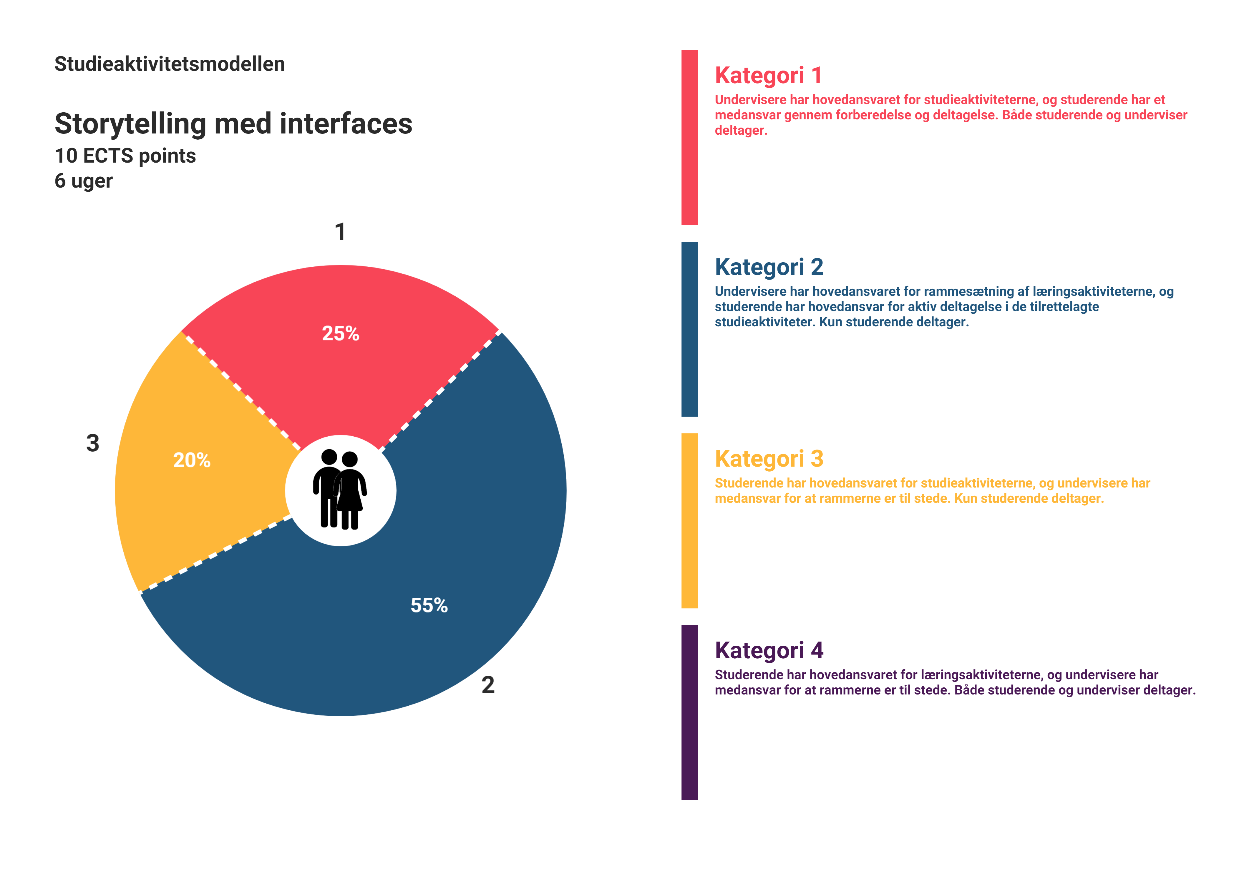Godkendt af NN, august 2023